**TIPE DATA PADA JAVASCRIPT : ANGKA**

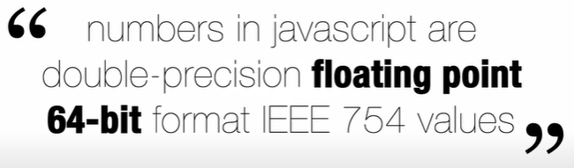

1. Yang bisa ditampung hanya 64 bit (bil biner sebanyak 64)

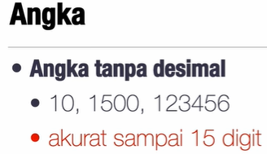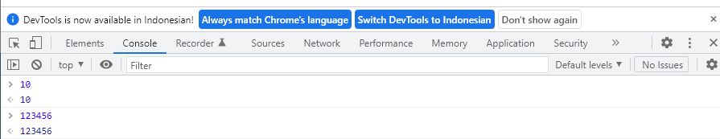

Jika mentok sampai 15 digit:



Jika >15 digit:

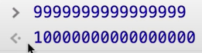, jika diklik enter maka akan ada pembulatan

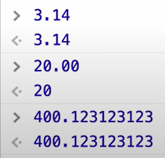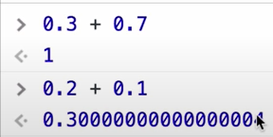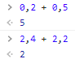

Minimal bisa disimpan 11 digit dibelakang koma. Penjumlahan desimal di console JS tidak selalu sesuai dengan matematis

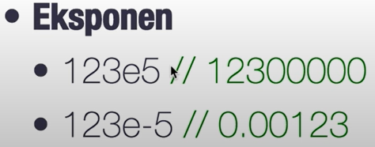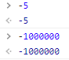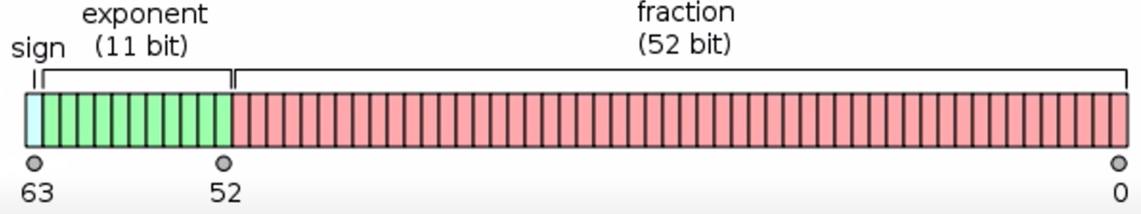

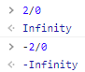Not a number

